- [] Registrar código único
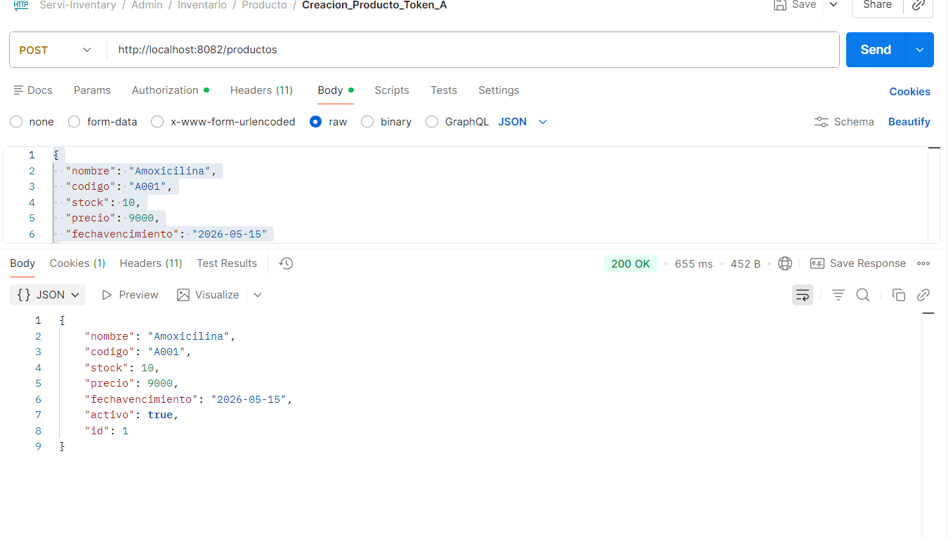
Se observa que el producto cuenta con un código único
- [ ] No permite código duplicado.
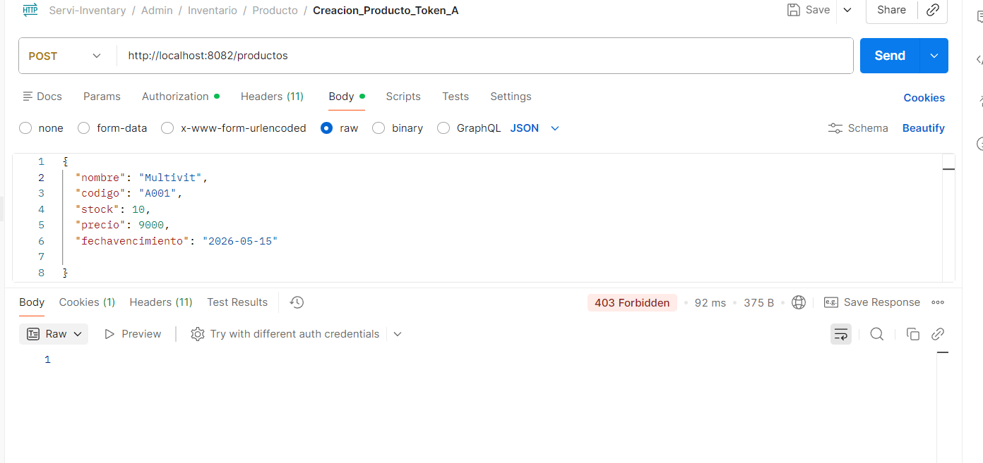
Se comprueba que el sistema no guarda información con un código duplicado
- [ ] Registrar nombre comercial
- [ ] Registrar fecha de vencimiento
- [ ] Registrar precio unitario
- [ ] Registra acción en historial

